World Cleanup Day 2026
Auch im Jahr 2026 fand der World Cleanup Day in Deutschland wieder statt. Ziel des internationalen Aktionstages ist es, auf die Problematik von illegal abgelagertem Müll aufmerksam zu machen und gemeinsam ein Zeichen für mehr Umwelt- und Naturschutz zu setzen. Am Samstag, den 19.09.2026, traf sich die Gruppe Clean-up Sulzbach unter der Leitung von Ramona Rau, um das Waldstück entlang der L126 am Brefelder Loch/Kreuzgraben von Abfällen zu befreien. Unterstützt wurde die Gruppe von mehreren Klikkspaten sowie dem Klimaschutzmanager der Stadt Sulzbach, Jan Henning. Während der Sammelaktion konnten insgesamt 184,7 Kilogramm Abfall aus dem Waldstück entfernt werden. Die gefundene Müllmenge verdeutlicht, dass das Thema illegale Müllentsorgung nach wie vor eine große Herausforderung für Natur und Umwelt in Sulzbach darstellt. Gleichzeitig zeigt das Engagement der ehrenamtlichen Helferinnen und Helfer, wie wichtig gemeinschaftlicher Einsatz für eine saubere und lebenswerte Umwelt ist.
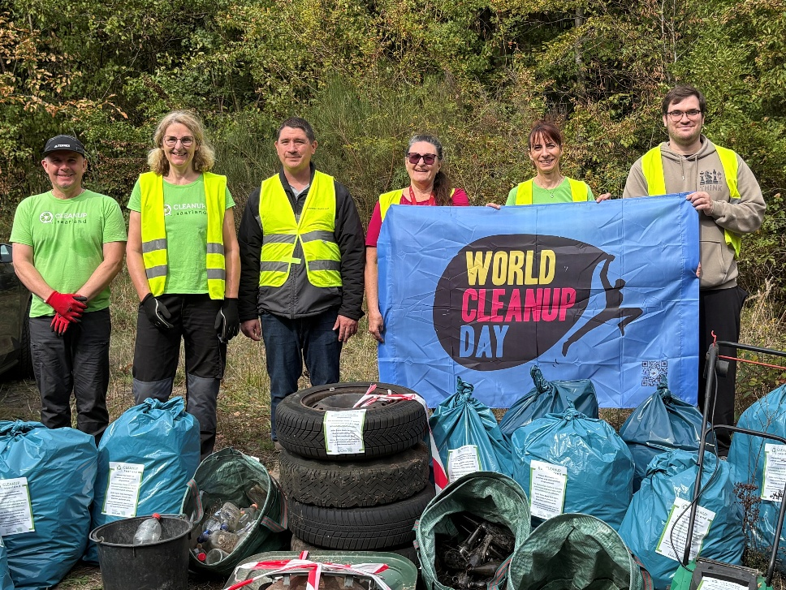
Abbildung 1 Bild Barbara Klein-Braun
Bereits im Jahr 2024 wurde die Fläche von Abfällen befreit. Dennoch hatte sich dort erneut eine erhebliche Menge Müll angesammelt. Leider kommt es immer wieder vor, dass Abfälle unsachgemäß entsorgt und beispielsweise im Wald abgeladen werden. Die Folgen dieses Verhaltens sind schädlich für Natur und Umwelt und schlussendlich auch für den Mensch. So enthalten beispielsweise Batterien Schadstoffe und Chemikalien, die keinesfalls in den Boden oder das Grundwasser gelangen sollten. Darüber hinaus stellen achtlos weggeworfene Abfälle eine Gefahr für Tiere und Pflanzen dar und beeinträchtigen das Landschaftsbild. Neben diversen Kleinabfällen fanden die Helferinnen und Helfer auch zahlreiche Schuhe, Reifen, Glasflaschen, Dosen sowie Papiermüll. Die große Menge und Vielfalt der gefundenen Gegenstände zeigt, dass weiterhin Handlungsbedarf besteht, um das Bewusstsein für eine ordnungsgemäße Abfallentsorgung zu stärken und die Umwelt nachhaltig zu schützen.
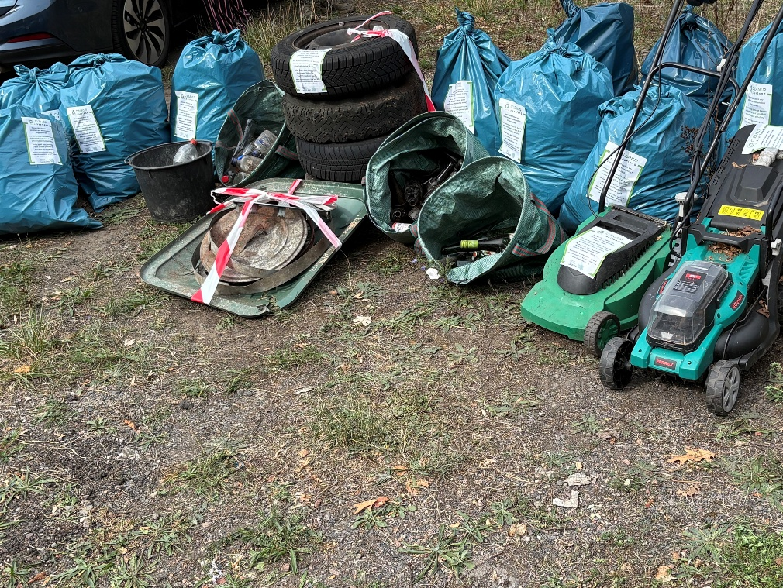
Abbildung 2: Bild Jan Henning
Allen ehrenamtlichen Helferinnen und Helfern gilt ein großes Dankeschön für ihren engagierten Einsatz im Rahmen des World Cleanup Day 2026. Durch ihr freiwilliges Engagement leisten sie einen wichtigen Beitrag zum Schutz der Natur und zur Erhaltung einer sauberen Umwelt.
In Sulzbach stehen verschiedene Entsorgungsmöglichkeiten zur Verfügung, darunter die Hausmüll-, Bio- und Papiertonnen, Glascontainer sowie das EVS-Wertstoff-Zentrum (Eisenbahnschachtanlage 36a) Sulzbach in Altenwald. Dort können unter anderem Elektrogeräte, Altmetall, Altpapier, Glas, Altkleider und weitere Wertstoffe abgegeben werden. Zudem besteht die Möglichkeit, Sperrmüll über die zuständigen Entsorgungsdienste entsorgen zu lassen. Jede und jeder kann dazu beitragen, unsere Wälder, Grünflächen und öffentlichen Bereiche sauber und lebenswert zu halten.
Bei Rückfragen steht Ihnen der Klimaschutzmanager Jan Henning gerne telefonisch unter 06897 508-107 oder per E-Mail an j.henning@stadt-sulzbach.de zur Verfügung.

